Глава 6

Мировое древо,
«карта мира» и Откровение от Иоанна

У лукоморья дуб зелёный
А.С. Пушкин

Нет ничего более действенного, чем стебли тысячелистника и панцирь черепахи
Прилагаемые суждения

Дерево, высокое и крепкое, найдёт свой топор
Дао дэ цзин, 76

Праформу религий справедливо угадывают в шаманизме, а когда шаман отправляется в путешествие, он восходит на крону Мирового дерева. Три яруса древа простираются на три мира: корни его достигают преисподней, могучие ветви проникают во все стороны света, а верхушка теряется в беспредельном. Норны поливают корни, три парки под ветвями прядут нити судьбы, на ветвях поют три вещие птицы, а ствол обвивает дракон – он же хранитель Древа.
Дерево представляют и Человеком с раскинутыми руками, из волос, костей, органов и членов которого создан мир; либо Бог сам бывает подвешен на древе как жертва во искупление греха мира.
Шаманское число Дерева – девять или трижды три: девять миров должен посетить шаман, проходя по кроне‚ − девять кругов, девять сфер и девять областей мы обнаруживаем повсюду как священную Эннеаду или абсолютную Полноту (плерому). Это же древо есть Ficus religiosа‚ и оно стало первоначальным храмом: ранние алтари человечества сооружались просто под священным деревом‚ а последним алтарём стал сам Просветлённый.

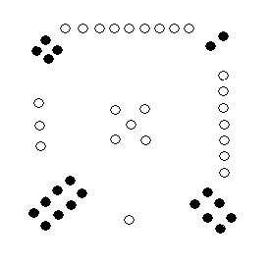
«Числа древа три и девять исторически предшествуют семи», −
Фиг. 6.1. Ло шу: древнекитайская форма «магического квадрата 3-х»

свидетельствует Мирча Элиаде.
Символ полноты содержит в себе все символы, перетекающие друг в друга и сливающиеся в Едином символе; фиксация тех или иных значений, частных аспектов Символа – задача реформаторов и основателей религий, − но то уже яблоко, похищенное у дракона.
Число – одно из сечений символа; числа имеют свою мистерию, и начало их теряется во тьме. Ключом к хорошо сберегаемым сокровищам кажутся они одним, оракулом либо шифром, посредством которых незримое обращается к нам − представляются другим, но в любом случае язык чисел уходит в корни вещей.

Такова‚ в частности‚ эннеада − девятка, сумма трёх первых уровней Октавы: 1+3+5. Уникальность Мирового древа в том, что оно выступает связующим звеном между Небом и преисподней, то есть являет собою разворачивающуюся структуру, содержащую потенции эволюции.

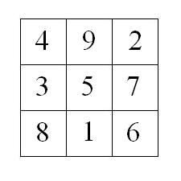
Фиг. 6.2. Магический квадрат девяти полей
Первое известное упоминание о «Девяти полях» или «Девяти залах» находится в трактате II века до н.э. в Китае, но происхождение их, по-видимому, куда более раннее. Поля были нанесены на карту и получили обозначения; древнейшее наименование их − Ло шу, или «Карта феи реки Ло» − Фиг. 6.1.:

Из Жёлтой реки вышла Таблица,
Из реки Ло вышли Письмена.
Мудрые следуют этому
(«Прилагаемые суждения», 11).

С той поры без девяти полей не обходятся китайская астрология и геомантия – фэншуй. По системе девяти залов и пяти начал гадали на панцире черепахи.
После того‚ что было сказано‚ не будет неожиданностью встречать далее девятку во всё новом и новом обличье.
Детальное рассмотрение непременно опять приведёт нас к Октаве, пока же всмотримся пристальнее в эту «детскую забаву» − магический квадрат трёх. «Жемчужиной и самым древним из экспонатов комбинаторной кунтскамеры» назвал его Мартин Гарднер.
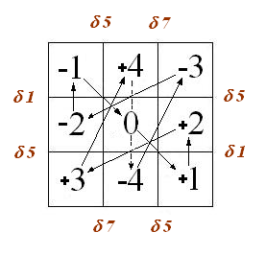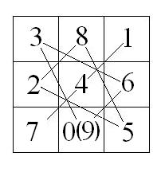 Первые девять чисел натурального ряда размещены в квадрате 3х3 таким способом, что образуют одинаковую сумму‚ равную 15, при сложении их по строкам, по столбцам и по диагоналям. Заметим также, что суммы чисел по углам квадрата (8+4+2+6) и «по кресту» (3+9+7+1) равны и составляют двадцать; сумма малого квадрата (2х2) левого нижнего угла 8+3+5+1 = 17, оставшиеся же числа дают совершенное 28 = 4 х 7 = 1+2+3+4+5+6+7 («треугольник» числа 7); суммы прочих трёх малых квадратов − 19, 21 и 23. Некоторые из чисел получают в «магическом квадрате» явное преимущество перед другими: разности их по периметру (δ) образуются чередованием 1, 5 и 7 (Фиг.6.2. и 6.3.).
Фиг. 6.3.
Фиг. 6.3а.

Возможно, что вы развлекались «магическим квадратом» когда-либо в детстве за партой во время скучного урока, а вот у Бенджамена Франклина, одного из основателей Соединённых Штатов, это увлечение сохранилось и в зрелые годы (видно, в его век трудно было занять себя ещё чем-либо стóящим, сидя битый рабочий день в офисе без ПК за столом). Каким образом почтенный Б.Франклин оказался упоминаем «в одной команде» с китайским оракулом и «загадкой НЛО», мы расскажем немного погодя, пока же отметим уникальность и симметрическую простоту устройства числового квадрата 3х3.
Во-первых, это «взвешенное» расположение чисел девятки относительно центра, представленного пятёркой (Фиг. 6.3.); причём любые девять чисел, взятые подряд и расположенные по приведённой схеме в квадрате‚ дадут одинаковую сумму при сложении по горизонталям, вертикалям и диагоналям. При исключении центра − числа 5 − сумма в квадрате относительно «нулевого полюса» оказывается равной десяти: то есть сумме священного тетракса пифагорейцев 1+2+3+4=10 и основанию десятичной системы счисления.
. 6.2.
Две четверицы − «прямая» и «обращённая» − составляют в сумме виналь (20), который становится‚ таким образом‚ ни чем иным‚ как одним из представлений Октавы или восьми двоичных чисел Ба гуа (Фиг. 6.4). Не будет ошибкой утверждение, что эта обобщённая форма квадрата 3-х заключает в себе архетип декады − натуральной последовательности от единицы до десяти; и можно показать также её основополагающую роль для любых систем счисления, в которых бы мы ни оперировали.
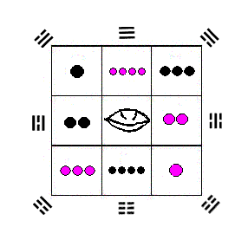Если взять девятку «от самого начала» − т.е. от нуля в соответствии с обозначениями восьми триграмм, где отсчёт открывается Кунь (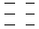) или нулём двоичной системы, − то суммой квадрата будет 12 (Фиг. 6.3а)‚ что указывает на Октаву теперь уже в «хроматической» форме; хотя её присутствие можно было предполагать из одного факта взвешенного распределения чисел огдоады относительно центра.
Фиг. 6.4. Виналь (двойная тетрада) Девяти Властелинов времени в октаве
Ба гуа

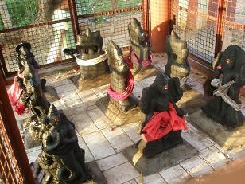
Фиг. 6.4а. «Девять планет»
в квадрате 3-х из храма Деви.
Современная Южная Индия
Проведём теперь деление единицы на 7. Выраженный в виде периодической десятичной дроби результат имеет вид:
0,142857… или 0,(142857) −
т.е. включает период из шести цифр в данной последовательности, исключая 3, 6 и 9.
1/7 − единственная дробь с числителем до десяти, обладающая полным периодом: максимальный период дроби m/n (m и n − целые) не превышает значения числителя минус единица (n−1). Легко убедиться в том, что периоды рациональных дробей являются циклами или циклическими перестановками, в нашем случае перестановкой (142857):
1:7 = 0,(142857)
2:7 = 0,(285714)
3:7 = 0,(428571)
4:7 = 0,(571428)
5:7 = 0,(714285)
6:7 = 0,(857142).
Для периодов можно составлять графические диаграммы, расписав цифры от 1 до 9 по кругу и соединив линией последовательно те из них, которые образуют цикл периода. В случае 1/7 подобным графом мы имеем символ так называемой эннеаграммы Г.И.Гурджиева. Три цифры из числа девяти (3, 6 и 9) не входят в период: на эннеаграмме ими образован треугольник, обозначенный в круге пунктиром, а «прямая» и «обратная» ветви представлены двумя тройками 5, 8, 2 и 7, 1, 4 − (Фиг. 6.5).
Попытка связать эннеаграмму с ходом ступеней октавной гаммы известна нам также от Георгия Ивановича‚ − правда‚ им ни разу не было использовано понятие квинты (хотя‚ конечно‚ музыку он знал отлично). В цикле эннеаграммы (142857) разности между соседними числами дают −3−2−6−3−2−6− в отношениях 3:2 и 2:1 − квинты и октавы.
Из других трактовок эннеаграммы (а приводимая нами здесь не известна из школы Гурджиева) отметим следующую. Если в Ло шу квадраты 3, 6 и 9 закрасить коричневым цветом, 5, 8 и 2 − оранжевым и 7, 1, 4 − голубым‚ то выделенные три тройки симметрично располагаются в «магическом квадрате»: 2-5-8 образуют диагональ, а 1-4-7 и 3-9-6 − два треугольника с вершинами соответственно в левом верхнем и правом нижнем углах − Фиг. 6.7.
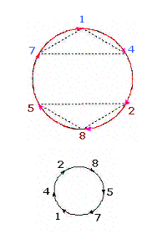
Из сравнения доктрин можно заключить − и засвидетельствовать в свою очередь некоторыми демонстрациями − что триада 2-8-5 включает в себя «элементы развития», 1-4-7 − «разделение целого», а 3-6-9 − его «уравновешивание». Нумерологические суммы троек (3+6+9 =18 =9, 2+5+8 =15 =6, 1+4+7 =12 =3) снова дают нам 9, 6 и 3 с параллельным рядом значений: 9 − «карта мира», 6 − «октава» (6 квинт диатоники)‚ и 3 − «нераздельное и неслиянное» целое.
Фиг. 6.6. Формирование цикла эннеаграммы двумя тройками: 1mod/3/ и 2mod/3/
Пятнадцать или сумма квадрата по строкам, столбцам и диагоналям − всего восемь сумм − нумерологически составляет шесть (1+5).

Используя паттерн квадрата согласно Фиг. 6.3. и свойства его симметрии‚ можно легко построить «бесконечную форму» 9 полей с сохранением суммы 15 в квадратах 3х3 по строчкам и по столбцам − Фиг. 6.7 а. Размер 9 х 9 клеток имела доска древнеиндийских шахмат − чатурранга‚ и фигуры на ней выстраивались с четырёх сторон; позднее на её основе была разработана игра на поле 8 х 8 клеток‚ известная в настоящее время. Квадрат 9х9=81 связывается с квадратом 8х8=64 через семнадцать − третье простое число Ферма (Фиг. 4.55 а).

«Особенно предпочтительны для символического плана храма две мандалы: одна с 64 малыми квадратами‚ другая − с 81»‚ −

сообщает Титус Буркхардт .
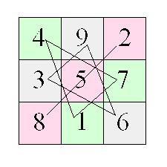Надо заметить‚ что повторяющимся элементом бесконечного паттерна 9−ти полей на плоскости будет не квадрат 9х9‚ как можно было бы предположить‚ а квадрат 12х12 (Фиг. 6.7а). Циклическая смена числовых элементов происходит в нём в соответствии с одним из двух ритмов: …-1-3-… («шаг» равен 4) или …-1-1-2-4-…(«шаг» равен 8). Суммы по диагоналям в составляющих квадратах 3х3 принимают здесь значения от 6 до 24 (Фиг. 6.7б.)‚ соотносящиеся как 1:2‚ 2:3‚ 3:4‚ 4:5 и 5:6 − октава‚ квинта и кварта‚ а также большая и малая терции (подобные же отношения мы нашли в геометрических элементах пяти платоновых тел − Фиг. 4.34).
Фиг. 6.7.

Если цифры‚ входящие в период эннеаграммы (142857)‚ распределить по две и полученные результаты поделить на 7, то мы получим 2-4-8 (14:7=2, 28:7=4, 57:7=8+1. Последняя 1 − это та «лишняя» единица, что открывает следующий нисходящий цикл; но далее подобная процедура может быть продолжена уже делением на шесть: 24:6=4, 48:6=8. Последним делением на шесть мы имеем самую октаву: 48:6 =8.
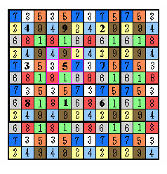
Октава означает цикл, где первая ступень совпадает с восьмой (до = 1, до¹ = 8), а шесть промежуточных ступеней, делящих её на интервалы, образуются квинтами в последовательности фа-до-соль-ре-ля-ми-си (между си и фа нет интервала квинты) − или же, если брать ступени по порядку их расположения в октаве (высотному возрастанию):
Фиг. 6.7а. «Фрактальный паттерн» бесконечного квадрата
9-ти полей

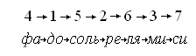

Если принять фа, открывающую квинтовый круг, номером первым, то квинтовый порядок ступеней по их порождению (фа-до-соль-ре-ля-ми-си) выражается в следующем виде:
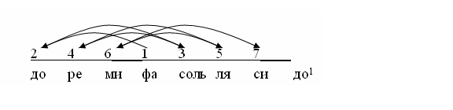
где слева от фа располагаются чётные, а справа – нечётные квинтовые номера.
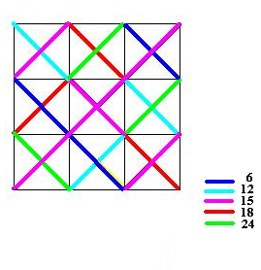
Последовательность квинт может быть обращена от си к фа: выше нами показано, что ось двусторонней симметрии (диатоники) в круге квинт проходит через фа и си, так что они представляют собой как бы «северный и южный полюсы» двенадцатиступенного круга Октавы. Таким образом, «4» и «7» переходят друг в друга, а порядок ступеней можно изобразить таким образом:
Фиг. 6.7б. Диагональные суммы в квадрате 9х9
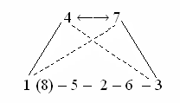
(где до − это №№ 1 и 8) − Фиг. 6.8.

Здесь мы снова обнаруживаем триады 1-4-7, 2-5-8 и 3-6-9. Девятая ступень, конечно, отсутствует в семиступенной гамме, но её отсутствие успешно восполняется полутоновыми интервалами ми−фа (4-3) и си−до (1-7)‚ указывающими на необходимость обратной, симметрической гаммы си – соль^{b} – ре^{b} – ля^{b} – ми^{b} – си^{b} – фа, следующей по изменённым нотам и дающей полную картину «дерева жизни».
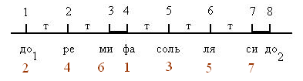
Маятникоподобное раскачивание, подобное движению балансира часов‚ совершающее полные циклы действия и отмечающее «приход и возвращение» всего, что происходит в мире, и зафиксировано гурджиевским символом эннеаграммы (Фиг. 6.5.). Деление 1:7 порождает шесть интервалов эннеаграммы аналогично тому, как квинтовое деление в шесть ходов создает шесть тонов гаммы; при этом фа должна возвратиться в си, чтобы цикл не «разорвался» (Фиг. 6.9.). В древнегреческой теории музыки интервалы полутона‚ в которых «движение должно обратиться вспять»‚ так и назывались − лейммами («непроходимостями»).
Фиг. 6.8. Семиступенная гамма в высотном порядке ступеней и в последовательности порождения их квинтами

Девятка или эннеада имеет соответствие с тоном. 3² – интервал целого тона, основа деления в гамме семи ступеней; «накопление девяток» завершает семь ступеней диатоники в си интервалом тритон (фа−си) 3⁶ = 9х9х9, отмечающим диаметр квинтового круга и определяющим границы тональностей.

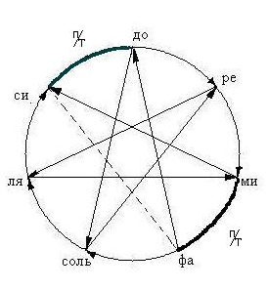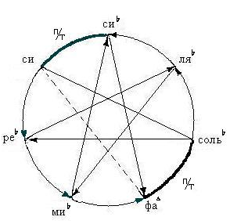
Фиг 6.9. Ход «прямой» и «обратной» гамм. Между фа и си отсутствует квинта

Рассмотрим расположение триграмм Прежнего неба (Сянь тянь ба гуа) – универсального архетипа, одним из выражений которого также служит Октава (Фиг. 6.10.).

Начертания (гуа) триграмм и гексаграмм выражаются, строго говоря, не числовыми, но символическими значениями «инь» («женское») и «ян» («мужское»), и положение их в Прежнем небе определяется «последовательностью порождения»:

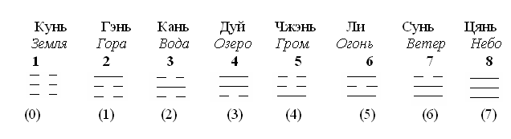

Ян при этом «опускается сверху», а инь «поднимается снизу», и триграммы принимают двоичные значения от 0 до 7, если прочитывать их двоичные знаки (инь ─ ─ = 0, ян = 1) сверху вниз − как обычно и читают письмена иероглифов.
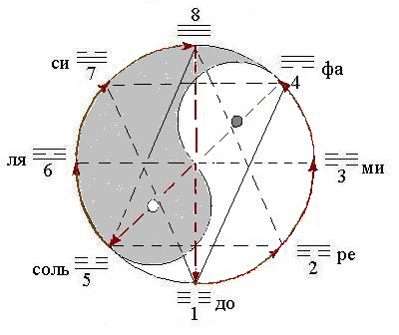
Такая последовательность триграмм отражает порядок волнового движения, где нижний ряд черт (от которого традиционно ведётся счёт триграммы) отвечает волне с двумя полупериодами (2π), то есть приме‚ второй ряд – волне с четырьмя полупериодами (4π) или первому обертону (октаве), и верхний ряд – волне с восемью полупериодами (8π) и третьему обертону (второй октаве). «Порядок порождения» следует также из разложения бинома (а+ b)³, если принять а = (─ ─), b = (──) − см. Гл. 7.
Фиг. 6.10. Сянь тянь ба гуа − порядок триграмм Прежнего неба
При таком порядке триграмм диаграмма Сянь тянь ба гуа (Прежнего неба) получает вид, представленный Фиг. 6.10.
Ход двоичных чисел «порядка порождения» следует характерной S-образной кривой‚ «склеивающей» круг в точках 4-5 и 8-1‚ которая может быть сопоставлена «эллиптическому обращению» гаммы относительно полюсов фа и си. Здесь снова выявляются симметричные триады 1-7-4 и 5-8-2, а 3 и 6 из «группы тройки» образуют горизонтальную ось: место девятки снова оказалось в «пустом центре», через который осуществляется возвращение 8 в 1 и 4 в 5.

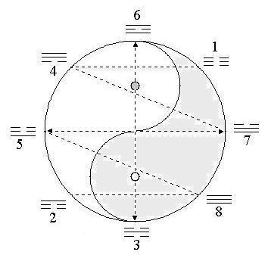
Видимо, существует нечто общее в строении октавы, «магического квадрата 3-х» и эннеаграммы: хотя их генезис, казалось бы, различен, в основе заключена сходная закономерность. Примечательно и то, что волновое движение и музыкальная гамма, по сути, имеют отношение не к абстрактной математической, но к природно-физической сфере реальности.
Фиг. 6.11. Хоу тянь ба гуа − порядок триграмм Последующего неба
Легко заметить также (Фиг. 6.7.), что числа центральной тройки эннеаграммы 3, 6 и 9 при делении на 3 имеют остатком 0 (т.е. равны нулю по модулю 3), правой тройки 7, 1, 4 ─ единицу либо минус 2 (равны единице по модулю 3), а левой тройки 5, 8, 2 − минус единицу либо 2 (равны двум по модулю 3).
Симметрическое равновесие между этими модальными тройками отражено диаграммами Ба гуа, если их триграммы увидеть, скажем, как трёхдольные размеры с акцентом на первой (), второй () или третьей () позициях.

«Смешанное» распределение триграмм Последующего неба (Фиг. 6.11.), кажется, редко получает должное объяснение. Если сравнивать его с симметрией Прежнего неба, то оно на первый взгляд может показаться хаотическим, − но это только на первый взгляд (см. Гл. 7).
В Хоу тянь числа триграмм («порядка порождения») образуют «крест» двух осей зеркальной антисимметрии, направленных по «сторонам света»: 3-6 () − «север-юг» и 5-7 () ─ «восток-запад». Иньские и янские черты при этом меняются местами, одновременно изменяя «направление». Пары 1-8 () и 2-4 () антисимметричны относительно горизонтальной оси (5-7), а самая пара 5-7 () − относительно вертикальной оси (3-6).
В расположенных относительно центра поворотной симметрии парах 1-2 () и 8-4 () янский знак вступает сверху − опускается‚ иньский знак вступает снизу – поднимается‚ направления их движения противоположны.
Ниже мы рассмотрим роль подобных отношений в основе формирования семейств гексаграмм Книги Перемен − И цзина.

Мы останавливаемся на этих довольно сложных эволюциях триграмм Последующего неба по той причине, что видим в них идею непространственной симметрии − «нефёдоровской кристаллографии» А.А.Любищева‚ проявлениями которой‚ по мысли последнего‚ могли бы служить морозные узоры на окнах‚ − а также формы живых организмов.
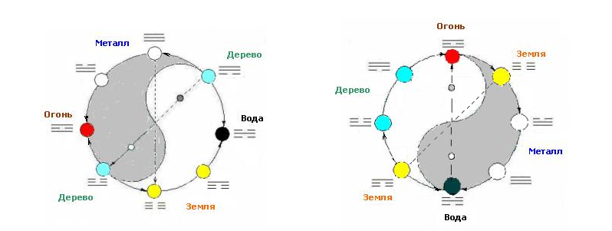
Фиг. 6.12. Порядок пяти элементов
ба гуа Прежнего и Последующего неба

Такая формообразующая система являлась бы расширением известной группы пространственных симметрий Фёдорова-Шенфлиса − описывающей все возможные формы кристаллов. О прихотливой форме снежинок размышлял ещё такой проницательный математик и астроном‚ как Иоганн Кеплер, работы по «небесной механике» которого послужили, кстати, одним из отправных пунктов для классических законов движения Ньютона. Возможно, что сходными способами получаются цветные и странные симметрии семейств элементарных частиц квантовой физики микромира.

Вкратце затронув вопросы строения «квадрата девяти полей» или «карты мира», тут же отметим тождество её Древу Жизни кабалы или системе Сефирот − Божественных чисел − Фиг. 6.13.
В Древе Сефирот различаются правая (мужская), левая (женская) и центральная (уравновешивающая) колонки чисел-сфир; первая (Кетер − «Корона») и десятая (Малкут − «Царствие») аналогичны верхнему и нижнему пределам октавы, при этом верхняя (Кетер) заключает в себе также «неразложимую триаду» − Айн Соф Аур .
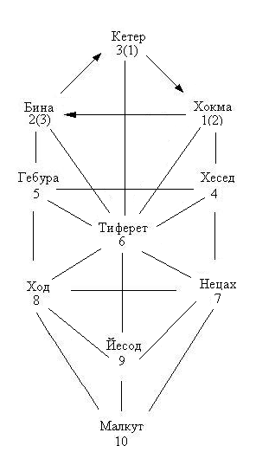
Женская Сфира Бина («Знание» или «Развитие»), парная Кетер (и относящаяся к ней так же, как триграмма Кунь к триграмме Тянь 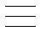) получает в системе сефирот номер третий, а мужская Сфира Хокма («Мудрость») – номер второй. Если же Бине, отвечающей женскому принципу, придать номер второй − что кабалисты практически и делают‚ а надо сказать, что маскировка верных отношений всегда была в ходу у пишущих о тайных доктринах, − то есть развернуть верхнюю триаду так, чтобы единица приходилась на место Хокма, а тройка – на место Кетер, то мы получим уже знакомые нам три тройки − в левой колонке 2-5-8, в правой − 1-4-7 и в центральной − 3-6-9‚ а вместе с тем и параллель Дерева Жизни «квадрату 3-х» и триграммам Ба гуа.
Фиг. 6.13. Древо Сефирот
Десять чисел-Сфир Дерева Жизни связаны между собою никак не иначе‚ как посредством графа из 22-х линий − соответственно числу букв или «каналов» − цинарот. Шестая Сфира Тиферет («Красота») предстаёт в окружении восьми других Сфир − аналогично центру «магического квадрата» (Фиг. 6.3.− 6.3а.) или восьмерице Ба гуа: нам уже знакомо и отношение шести к октаве. Десятая и последняя сфира − Малкут − входит уже в нижележащий цикл (следующую октаву) − и‚ представляя собой «подвеску» к Дереву Жизни, не отвечает никакому числу священной девятки.
Система Сефирот, служащая ключом к учению Каббалы, зафиксирована символом семисвечника-меноры − основополагающего иероглифа иудаизма (Фиг. 6.14.). Вместе с этим‚ она есть карта человеческого тела − так‚ четыре точки крёстного знамения обозначены следующими словами Христовой молитвы (Матф. 6:9): «Ибо Твоё есть Царство (Малькут)‚ и сила (Гебура) и слава (Хесед) во веки. Аминь». И всмотритесь-ка внимательнее, − а разве православный крест с тремя перекладинами (Фиг. 6.14 а) не построен точно так же, как «дерево вечной жизни»?
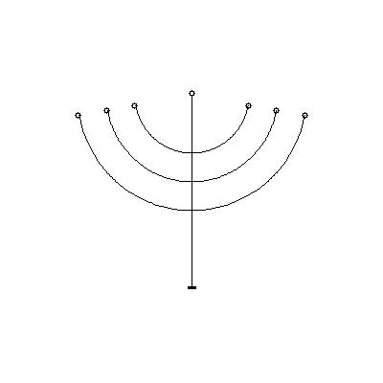
Как семечко с яблони Древа Познания попало к Моисею‚ как от него выросло дерево в Иерусалиме‚ а позже был вырезан крест Искупителя − об этом повествует Золотая легенда‚ − апокриф‚ пользовавшийся большой популярностью в средневековье.
Фиг. 6.14. Менора ─
семичвечник

Исчерпываются ли вышесказанным тайны магического квадрата? Более полный их обзор потребовал бы, вероятно, книги иного масштаба.
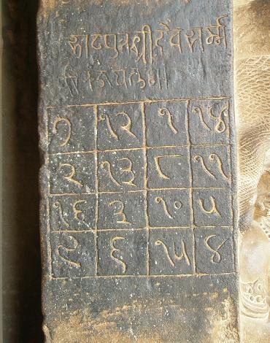
В бумагах Александра Сергеевича Пушкина была найдена записка, относящаяся, не исключено, к периоду его масонских знакомств (или же эта идея родилась спонтанно в беспокойном уме гения): о связи начертания цифр с их положением в «магическом квадрате». Двойка − это мы хорошо знаем с детства − похожа на перевёрнутую пятёрку, а шестёрка − перевёрнутая девятка. Соединив 2 и 5‚ мы получаем 8, а разрезав её пополам – 3. Опять же, 4 и 7 есть единица с по-разному расположенными перекладинами. Как отнестись к подобной гипотезе? А ведь «европейское» начертание цифр складывалось постепенно − в эпоху Александра Дюрера, например (посмотрите на магический квадрат‚ изображённый на его гравюре «Меланхолия») форма их ближе напоминала современные арабские цифры (которые нам непонятны); хотя мы называем свои цифры «арабскими», арабы свои называют – индийскими. Ещё одни незначащие совпадения, конвергенция «коллективного бессознательного» − или, быть может, как сказал бы нам современный «жрец» церкви – далеко направленные и ведущие к возрождению архаического мировоззрения планы лукавого?
Рис. 6. Магический квадрат 4х4, высеченный на колонне храма Парсванатх. Кхаджурахо, Индия.
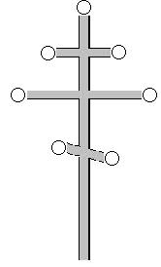
Ну а что же Бенджамен Франклин, гордившийся созданными им великолепными «магическими квадратами»? Одна из самых знаменитых его находок – «квадрат 8х8» (Фиг. 6.15.)‚ который не только по строкам, столбцам и диагоналям, но ещё несколькими различными способами демонстрирует свою сумму 260. Последняя появляется вполне обычным путём: сумма «магического квадрата» со стороной а составляет а/2(а²+1), и именно для квадрата 8х8 равна 260 [8/2(8²+1)=4х65=20х13=260], − то есть числу перестановок (20)₁₃ так называемого «гармонического модуля» − Цолькина‚ священного календаря майа! Дело усугубляется тем, что квадрат 8х8 является, ко всему прочему… и квадратом И цзина, поскольку отвечает двоичным значениям 64-х гексаграмм, над которыми сломалась не одна учёная голова с тех пор, как тот стал предметом изучения миссионеров, специализировавшихся по Китаю. Ведь истинное расположение 64-х гексаграмм неизвестно («листы книги были рассыпаны»), а «магический квадрат» 8х8 допускает огромное количество вариантов. Но − «чудесный квадрат Франклина» – может быть, именно он содержит ключ как к И цзину, так и к «загадке Майа»?
Фиг. 6.14 а.
«Древо креста»

Не менее удивителен и «дьявольский» квадрат 5-ти (Фиг. 6.15а)‚ приводимый Мартином Гарднером в уже упомянутой его работе:
«Этот квадрат можно считать более магическим‚ чем любой другой квадрат» .

Такого типа «дьявольскими» квадратами можно замостить всю плоскость‚ а сумма его для порядка пяти составляет 13х5 = 65 − число‚ также имеющее отношение к И цзину − Фиг. 4.46. Шестьдесят пять − это одна четвёртая периода 260 (65х4=260).

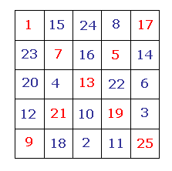
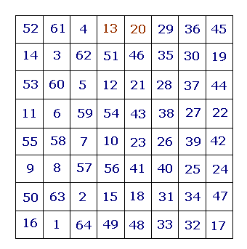
Возьмём однодолларовую банкноту и рассмотрим изображение Большой государственной печати Соединённых Штатов. Всевидящее око в треугольнике венчает тринадцатиступенную пирамиду; 13 звёзд‚ 13 стрел‚ 13 полос и 13 оливковых ветвей − всего 52, одна пятая периода 260 и календарный цикл ацтеков. Так или иначе‚ но отцы-основатели Штатов на века создали прочный памятник «гармоническому исчислению» и важнейшему паттерну Октавы.
Фиг. 6.15а. «Дьявольский» (ассоциативный и пандиагональный) магический квадрат пяти. Сумма его − 65
Фиг. 6.15. Магический квадрат 8х8 Франклина
На память приходит композитор Адриан Леверкюн – современный «доктор Фаустус» Томаса Манна. Сочиняя свои гениальные серийные опусы, Адриан имел перед глазами источник вдохновения – висящий в рамке на стене «магический квадрат».

Каким же способом соотносятся между собою два паттерна или два плана строения, выраженные в форме разнородных символов − квадрата и круга?
Октава или восемь включает в себя второе до‚ − то самое, что содержит зерно для дальнейшего развёртывания, произрастания древа. Именно, 7+5 соответствует двенадцати − хроматической гамме без верхнего до, но 8+5 есть уже тринадцать − как мы видели выше, разворачивающаяся октавная спираль. Почва, на которую нам придётся опираться далее, могла бы показаться зыбкой, однако мы будем стараться придерживаться здесь возможно прочной основы.
Можно безошибочно определить, что из всех когда-либо существовавших текстов Откровение от Иоанна остаётся одним из наиболее закрытых − и, сказать того более, за свою почти двадцативековую историю существования в качестве новозаветного канона эта книга могла быть в действительности прочитана лишь единицами. Такое утверждение покажется парадоксальным: ведь именно Откровение определило «апокалиптический настрой» на долгие века христианской истории‚ им же было порождено и наибольшее количество комментариев.
Возникнув в кризисный период разложения средиземноморской эллинистической цивилизации, пророчествуя её распад и исполнив это пророчество‚ ─ мы знаем, как на развалинах Римской империи возникли в результате совершенно иные государства средневековой Европы, − Откровение изначально призвано было сообщать гораздо большее.
Ведь не подлежит сомнению, что эта книга − не просто предсказание о конкретных событиях истории или даже − конкретно истории христианства, но − не более ни менее, как это и заявлено в самом тексте‚ − пророчество о самой истории, т.е. «исходе времён» вообще.
Каждому, кто когда-либо обращался к книге Откровения, не мог не броситься в глаза её довольно необычный стиль; но для привычного читателя Библии этот стиль и этот язык не были вовсе незнакомы: те же образы использовали библейские «видящие» − роши. Такой способ изложения мы встретим, открыв книги Исайи, Иеремии, Иезекииля или Даниила. Вряд ли стоит напоминать читателю лишний раз о том, что во времена оны священные и пророческие книги писались отнюдь не «просто людьми»‚ и даже не экспертами высшего разбора. Ими же составлялись или редактировались части Библии, которые позже стали называться Пятикнижием Моисея. Происходя из высших жреческих родов‚ они хорошо себе представляли‚ как устроены скрижали завета‚ хранившиеся в специальном ковчеге‚ недоступном для непосвящённых‚ а также значения Имени тетраграмматона. Местом процветания учёности в эту эпоху был Вавилон − область в центре древнейших «неолитических цивилизаций».
История религий далеко не так проста, как это могло бы показаться на непредубеждённый взгляд‚ − и задача сохранения соответствий, о которых мы расскажем ниже вкратце, представлялась в начале нашей эры настолько важной, что определила самую форму книги, вследствие которой последняя не могла не быть включённой в канон Нового завета и не сохраниться в наибольшей целости для всех последующих поколений. Надо было зафиксировать суть сокровенного учения пророков ввиду вступления новой эпохи и новой духовной ситуации в мире, включив в Откровение наиболее важные элементы знания, бывшего в ходу задолго до возникновения христианства, хотя − в куда более узких кругах. Положение это не должно показаться маловероятным: так, в Северной Европе первой приняла христианство страна кельтов − Ирландия, обладавшая наиболее развитой языческой культурой и сохранившая, вследствие такой метаморфозы, в неприкосновенности духовные традиции, вскармливавшие затем своим молоком долгое средневековье Европы.
Было бы сказать чересчур поспешно, что Откровение «сумбурно по содержанию и спутано в изложении»: поэтические и литературные его достоинства бесспорны, а композиция − тщательно выверена. Те особенности текста, что могли бы показаться нам второстепенными − они все подчинены определённой цели, как о том предупреждает специально сам Иоанн:
«И если кто отнимает чтó от слов книги пророчества сего, у того отнимет Бог участие в книге жизни и в святом граде и в том, чтó написано в книге сей» (22:19).
Не скрывает апостол и того, что Откровение суть криптограмма‚ − иначе говоря, нуждается в ключе:
«Здесь ум, имеющий мудрость» (17: 9),
а также что знает он бóльшее, нежели должен здесь высказать:
«И когда семь громов проговорили голосами своими, я хотел-было писать; но услышал голос с неба, говорящий мне: скрой, что говорили семь громов, и не пиши сего» (10:4).

Кто станет брать Откровение уже, чем оно есть, тот не поймёт в нём вообще ничего.

В наш наиболее секуляризованный век, когда “страх божий” ослаб, хотя “тяга к мистическому” и велика, учению Откровения от Иоанна не грозит стать непопулярным‚ − мы не исключаем того, что держим сейчас в руках “бестселлер будущего”: книга эта будет прочитан заново, и в скорейшем времени. Ведь апокалипсис − конец времён − по отношению ко времени стоит вне времени‚ − или, сказать иначе, находится в каждом мгновении “здесь и сейчас”.

Мы коснёмся‚ главным образом‚ основных, бросающихся в глаза числовых особенностей текста св. Иоанна, поскольку более развёрнутое рассмотрение − с исторической, богословской, теософской и любой другой точек зрения − только увело бы далеко в сторону от основной нашей темы.
Обратимся прежде к порядку глав. Всего их 22 − именно столько, сколько букв в еврейском алфавите или Великих Арканов Таро. Распределяются же главы следующим образом (мы постараемся указать самую суть их содержания):

1-я глава. Видение Иоанна на Патмосе.
2 и 3-я главы. Послания семи церквям.
4-я глава. Видение престола, двадцати четырёх старцев и четырёх животных о шести крылах.
5-я глава. Запечатанная книга и видение Агнца о семи рогах и семи очах (которые суть духи божии), достойного снять печати.
6-я глава. Снятие шести печатей и всадники на четырёх конях: белом, рыжем, вороном и «бледном».
7-я глава. 12 тысяч запечатлённых на челе из 12-ти израилевых колен.

8-я глава. Снятие седьмой печати и трубы четырёх ангелов.
9-я глава. Трубы пятого и шестого ангелов и смерть 1/3 людей.
10-я глава. Ангел, дающий книгу пророчества и пояснение, что седьмая труба относится к будущему.
11-я глава. Описание конца мира (седьмая труба ангела) и краткое изложение всего далее относящегося к главам с 14-ой по 22-ю.
12-я глава. Жена, облачённая в солнце с младенцем и красный дракон о семи головах и десяти рогах.
13-я глава. Выходящий из моря зверь о семи головах и десяти рогах. Число зверя.
14-я глава. Агнец поёт песнь со ста сорока четырьмя тысячами; ангелы и Сын Человеческий с серпами.

15-я глава. Семь ангелов с «последними язвами». Песнь победивших зверя.
16-я глава. Семь чаш гнева божия вылиты на землю.
17-я глава. Видение Вавилона − жены, сидящей на звере багряном с чашей.
18-я глава. Падение Вавилона.
19-я глава. Ликование на небе, откровение о брачной вечере Агнца и всаднике на белом коне.
20-я глава. Низвержение дракона. Воскресение мёртвых и великий суд.
21-я глава. Новое небо и новая земля; описание нового Иерусалима.

22.-я глава. Река воды жизни и заключение.

Не может уйти от внимания, что композиция Откровения построена по октавному принципу: 22 главы естественно разбиваются на три группы по семь глав плюс отдельно стоящая после них двадцать вторая глава. В главах присутствуют многочисленные параллели − как в символах, так и в повторении сюжетов.
Содержание глав с первой по седьмую открывается сообщением об откровении на Патмосе и посланием семи церквям: этому посвящены главы 1-3. Семь церквей суть живое присутствие Божие на земле, и начало первой главы имеет перекличку с ключевыми словами последних глав 21-й и 22-й:
«Я есмь Алфа и Омега, начало и конец, говорит Господь» (1:8).

Четвёртая глава открывается видением престола Божия и Сидящего на нём, а также четырёх животных (херувимов), в целом повторяющими видение пророка Исайи, к её символам мы ещё вернёмся. Глава пятая говорит про Агнца. Эти первые пять глав соотнесены с высшими бытийными планами, отвечающими, в нашей терминологии, первому, второму и третьему числам Октавы. Агнец также суть Логос или Слово Божие, число 5 и Первый Адам учения Кабалы. Порождаемая этим первопринципом октава представлена числом эманаций Второго Адама, равным 3⁵ = 243 (что есть полутон пифагорейского строя).
Главы шестая и седьмая содержат сжатое описание того, что полностью затем развёртывается с восьмой главы по двадцать вторую: всё мировое время ещё заключено здесь в шестой квинтовой ступени (си). Это предварение будущего земного времени или, если угодно‚ «язвы» прошлых циклов. Седьмая глава параллельна четвёртой и двадцать первой главам. Если в главе шестой были сняты только шесть из семи печатей Книги творения, восьмая глава, начинающая следующую октаву, открывается снятием седьмой печати. Таким образом, в последующих четырнадцати главах (8-21) мы находим развёрнутую экспозицию одной лишь ступени Первой октавы.

Четыре всадника на четырёх конях соотнесимы с четырьмя «священными животными» божественного престола («лев‚ телец‚ орёл и человек»): осмысленные впоследствии как символы четырёх евангелистов они же составляют‚ как известно‚ фигуру Сфинкса. Это иероглиф тетракса‚ «четырёх элементов» и четырёх последовательно порождаемых миров Кабалы − представление, сохранённое индийским учением о четырёх югах. Каждая из этих эпох‚ в свою очередь‚ являет собою семиступенную октавную гамму.

С восьмой по четырнадцатую главы мы входим, собственно, в круг мировой истории. Все язвы, ниспосылаемые на землю от Бога, отмечают последовательные этапы «порчи» первоначального плана Творения; аналогию этому мы видим и в развитии живых организмов:
«Все живые твари, когда рождаются, податливы и нежны, а когда становятся твёрдыми и сильными, находят свою гибель».
В модели Октавы этот процесс отвечает последовательному наращиванию квинтовых ступеней, порождающих многочисленные микротональные отклонения от ступеней первых одиннадцати квинт. Завершается этот период истории в главе 14 обрезанием винограда, которое производит Сын Человеческий:
«Я есмь Лоза, а вы ветви;
кто пребывает во Мне, и Я в нём, тот приносит много плода»
(Иоан. 15: 5).

Сын Человеческий есть Агнец − Агнец уже нашего мирового периода. Но, называя так его, Иоанн не говорит конкретно − «Иисус Христос».

В первой главе сказано о семи церквах, в восьмой − о семи печатях, и в пятнадцатой − о семи язвах; последние семь глав с пятнадцатой по двадцать первую, а также заключительная двадцать вторая глава есть пророчество об исходе времён и эсхатологический апофеоз замыкания цикла циклов, когда Омега поглощается Алфой и
«времени больше не будет» (10:6).

Обратимся опять к параллелям. Нельзя не заметить, что ключевые образы книги Откровения образуют симметрические пары.
Глава пятая, где об Агнце говорится
«имеющий семь рогов и семь очей, которые суть семь духов божиих, посланных во всю землю» (5:6),
содержит параллель главе тринадцатой:
«и увидел выходящего из моря зверя с семью головами и десятью рогами» (13:1);
глава двенадцатая
«жена, облечённая в солнце…кричала от болей и мук рождения» (12: 1,2) −
имеет параллель в главе семнадцатой
«я увидел жену, сидящую на звере багряном»
(17: 3,4),
а также и главе девятнадцатой:
«ибо наступил брак Агнца, и жена Его приготовила себя» (19: 7).
Двое слуг дракона − зверь и лжепророк («он имел два рога, подобные агнчим») главы тринадцатой соотнесены с Аватаром − «Царь царей и Господь господствующих» (19:16)‚ − а также двумя свидетелями божьими
«Это суть две маслины и два светильника, стоящие пред Богом земли» (11:4).
Пророчество их должно продолжаться «тысячу двести шестьдесят дней» (11:2); и это те же сорок два месяца (семью шесть)‚ что отведены власти зверя:
«И даны были ему уста, говорящие гордо и богохульно, и дана ему власть действовать сорок два месяца» (13:5).

«А жена убежала в пустыню, где приготовлено было для неё место от Бога, чтобы питали её там тысячу двести шестьдесят дней» (12:6).
Срок этот имеет свою расшифровку. Несколькими стихами ниже стоит:
«И даны были жене два крыла большого орла, чтоб она летела в пустыню в свое место от лица змия и там питалась в продолжение времени, времён и полвремени» (12:14).

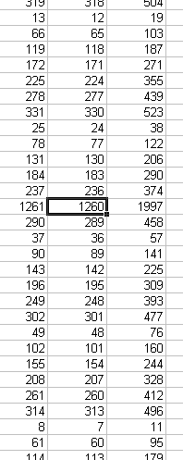
Сии времена могли бы быть прочитаны как числа Октавы − Фиг. 6.15.
Фиг. 6.15. Положение 1260-й квинты относительно седьмой и двенадцатой

Книга содержит перекличку не только семи, но также пяти и десяти как октавных циклов.
Запечатанная книга пророчества появляется в главе пятой, в десятой главе Иоанн проглатывает книгу из руки Ангела, в главе двадцатой, что содержит описание суда, раскрывается уже Книга жизни.

В главе 11: 1-2 говорится:
«И дана мне трость, подобная жезлу, и сказано: встань и измерь храм Божий и жертвенник, и поклоняющихся в нём;
А внешний двор храма исключи и не измеряй его».

В двадцать первой главе Иоанн измеряет уже небесный Иерусалим:

«Говоривший со мною имел золотую трость для измерения города и ворот его и стены его» (21:15).

Соответствия между главами упрощённо можно изобразить в следующей форме − Фиг. 6.16:

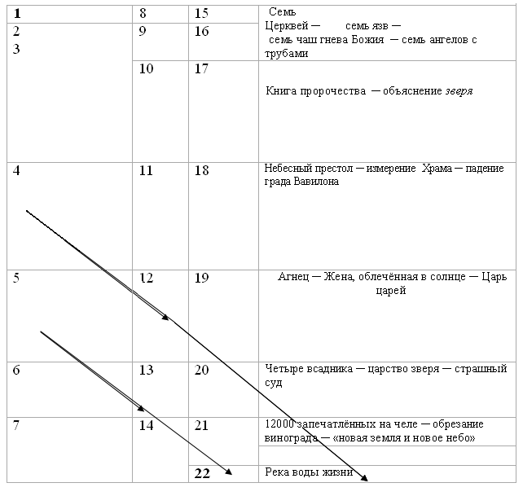
Фиг. 6.16.

Пропорции небесного града 21-й главы обнаруживают числовое соответствие с престолом главы четвёртой (четыре шестикрылых херувима и двадцать четыре старца, окружающие престол). Град − это квадрат 12000 х 12000, со стеной высотой 12²=144 локтя, украшенной 12-ю видами драгоценных камней и двенадцатью жемчужными воротами.
Имеющих начертание Господне рядом с Агнцем, как мы знаем, тоже по 12000 от каждого из двенадцати колен. Иисус же говорит ученикам в Евангелии:

«Когда сядет Сын Человеческий на престоле славы Своей, сядете и вы на двенадцати престолах судить двенадцать колен Израилевых» (Матф. 19:28).

12 − основополагающее значение Октавы − это число жены главы двенадцатой, рождающий младенца, что будет призван пасти народы:

«И явилось на небе великое знамение − жена, облечённая в солнце; под ногами её луна, и на главе её венец из двенадцати звёзд (12:1).

Числом двенадцати − что было исчерпывающе показано выше − завершаются числа четвёртого уровня: Души мира гностиков и Небесной Неит египтян; символом последней была корова‚ несущая рога в форме лунного серпа.
Луна, на серпе которой стоит жена − Царица и Роза мира − имеет отношение к важнейшему символу цикличности в так называемых «хтонических культах», бывших хорошо известными античному миру: основополагающей их мистерией было нисхождение души в материю и её последующее освобождение.

Иной паттерн содержит зверь главы тринадцатой (которого не следует путать с драконом ─ «клеветником Бога», относящимся к иному уровню):

«И стал я на песке морском и увидел выходящего из моря зверя с семью головами и десятью рогами: на рогах его были десять диадим, а на головах его имена богохульные» (13:1).

Агнец, как мы помним, имеет «семь рогов и семь очей, которые суть семь духов божиих» (5:6).
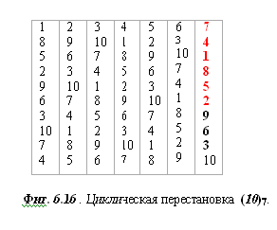
Если кому трудно себе представить, как на семи головах могут быть распределены десять рогов, то мы приведём перестановку десять по семь (10₇) − Фиг. 6.16. Именно такое сочетание троек по модулю │3│было отмечено нами для квадрата 9-ти полей и эннеаграммы 1:7, дающей периодическую дробь с нисходящим циклом из шести цифр − аналогию бесконечного итеративного ряда гармонических чисел пифагорейского строя. Как в этом случае проявляют себя паттерн 13-ти и паттерн 665-ти − достаточно рассмотрено в тексте Главы 4.

Все развёртываемые сверх 12 значения Октавы есть, очевидно, те числа мирового времени, о которых говорит Платон в «Тимее». Было отмечено, что додекаэдр − двенадцатигранник − обозначал в тайном учении пифагорейцев высший (пятый) элемент космоса (эфир: акашу)‚ и должен был, исходя из этого, служить первоосновой для четырёх других элементов (соответствующих остальным четырём платоновым телам).

Если наши основные положения верны, то тогда вся грандиозная драматическая панорама духовной истории, развёртываемая перед нами Откровением от Иоанна, есть борьба паттернов организации или уровней мирового устройства, понимаемая издревле как игра числовых принципов.
Представление о круговороте «мировых веков» − эонов или эманаций, как именовали их гностики, − вошедшее отчасти и в христианское вероучение («чаю воскресение души и обетование века нового»), в эзотерической науке о Космосе как Октаве находило своё выражение в смене управляющих чисел:

«И что никому нельзя будет ни покупать, ни продавать, кроме того, кто имеет это начертание, или имя зверя, или число имени его» (13:17).

«Несущие начертание зверя» − плотские люди (греч. σωματικόι)‚ − находящиеся в нижнем уровне мировой октавы и не обладающие ни духовным зрением‚ ни соответствующими ему потребностями. В индийских пуранах это преобладающее качество «железного века» (кали-юги). Избегнут второй смерти (20:6) − то есть нисхождения в следующую октаву или цикл времени‚ − однако‚ лишь те, кто примут на чело начертание имени Божьего, что неоднократно повторено Иоанном:

« И с Ним сто сорок четыре тысячи, у которых имя Отца Его написано на челах»
(14:1).

«Он имел имя написанное, которое никто не знал, кроме Его Самого;
Он был облечён в одежду, обагрённую кровию.
Имя Ему: Слово Божие» (19: 12-13).

В заключение нашего краткого экскурса несколько слов о символике элементов, имеющей определённое значение в содержании книги Откровения. Выше мы видели, как Ба гуа Прежнего неба строится на оппозиции Небо−Земля, а Ба гуа Последующего неба − на оппозиции Огонь−Вода. И та и другая пары составляют дуальное единство активного и пассивного начал‚ символом женского начала при этом всегда выступает элемент вода, другое значение его − Октава.
Агнец имеет тот же корень‚ что огонь − санскритское агни.
Огненная природа Агнца («Бог наш есть огонь поядающий» − Евр. 12:29) противопоставлена водной стихии дракона:

«И пустил змий из пасти своей вслед жены воду как реку, дабы увлечь её рекою.
Но земля помогла жене, и разверзла земля уста свои и поглотила реку, которую пустил дракон из пасти своей» (12: 15-16).

Зверь также появляется впервые выходящим из моря; море же в главе двадцатой отдало для суда мёртвых. Великая блудница − Вавилон − «сидела на водах многих», и имела в руке она чашу, наполненную «нечистотой блудодейства её»:

«Вином её блудодеяния упивались живущие на земле»
(17: 2).

Согласно закону соответствия − который, как было заявлено нами, управляет композицией Откровения‚ − водной стихии дракона амбивалентно противостоит водная же природа иного порядка − река воды жизни:

«И показал мне чистую реку воды жизни, светлую, как кристалл, исходящую от престола Бога и Агнца» (22:1).

«Жаждущий пусть приходит, и желающий пусть берёт воду жизни даром» (22:17).

Это та самая вода жизни, что находилась во власти дракона и зверя и могла быть получена только от него и через него. Наказанием за это стали все беды, обрушенные Богом на землю. Дракон завладел не ему принадлежащим: согласно тексту Откровения от Иоанна, наитягчайшее его прегрешение, в сущности, сводится именно к этому.

Но чтобы разбирать космическую распрю с числовых позиций единства‚ нам потребовалась бы уже теория игр.

Сицы чжуань, 11.
Элиаде, Мирча. Шаманизм. Архаические техники экстаза. / Пер. с англ. – Киев: София, 2000; стр. 257.
Гарднер М.‚ Путешествие во времени‚ М.: «Мир»‚ 1990; стр. 242.
Мы имеем на руках десять пальцев‚ что уже располагает к счёту десятками‚ но многие народы для удобства использовали и ноги‚ и это нашло отражение‚ в частности‚ в германских названиях числительных. Также вряд ли случайно‚ что развитие кибернетики‚ основанной на двоичной алгебре‚ привело в конечном итоге к трёхразрядной информационной единице (байту) − мере‚ аналогичной восьми числам Ба гуа.
«Треугольники» или суммы чисел первой девятки лишь в случае 4 и 7 нумерологически дают единицу (1+2+3+4=10 и 1+2+3+4+5+6+7=28‚ 2+8 =10)‚ все же остальные − 3‚ 6 и 9(!)
Буркхардт, Титус. Сакральное искусство Востока и Запада. Принципы и методы. / Пер. с англ. Н.П. Локман. − М.: Алетейа, 1999; стр. 35.
Любищев А.А. Проблемы формы, систематики и эволюции организмов. − М.: Наука, 1982. Существует только 230 групп пространственных преобразований Фёдорова –Шенфлиса. Число двухбуквенных сочетаний Цируф алфавита иврит 22х21/2 дают «231 врата»: «Таким именем Он сделал א ת (Тау-Алеф)‚ что это никогда не изменится и не состарится» (Папюс. Каббала или Наука о Боге, Вселенной и Человеке. / Пер. с франц. А.В. Трояновского под ред. Н.А. Переферковича. − С-Пб., 1910/1991; стр. 254). 231 есть также число Алиф-Лям-Ра الر Корана (суры 12‚ 14‚ 15).
Десять Сефир и Неизречённый (Папюс l.c.‚ стр. 272) в сумме дают число 11 − уже упомянутое нами выше в списке Божественных имён.
Ср. (Кроули, Алистер. Книга Тота. / Пер. с англ. – С.-Пб., 2001; стр. 36): “Неапольский порядок: «Айн» («Ничто») = 61 = 0‚ «Айн Соф» («Безграничный») = 61+146 = 00‚ «Айн Соф Аур» («Безграничный Свет») = 61+146+207 = 000”. Эти квинтовые числа близки ступеням 8 и 60‚ а также 260‚ и 55 (сумме десятерицы).
В христианской иконографии крест часто изображается в виде Древа Жизни: Элиаде, Мирча. Избранные сочинения. Очерки сравнительного религиоведения. / Пер. с англ. − М., 1999; стр. 274.
В терминологии Хосе Аргуэльеса (Фактор майя, 2002). Надо отдать должное этому автору: ночи бдений‚ проведённые им на пирамидах Паленке и Чичен-ицы не сказались даром‚ и без математического метода им был чисто-интуитивно угадан целый ряд числовых соответствий.
Гарднер М. l.c.‚ стр. 245. Всего количество вариантов магических квадратов порядка 5-ти (без учёта их изоморфных отражений и вращений) равняется 275 305 224 − там же.
Алфавит английского языка‚ как известно‚ содержит 26 = 13 х 2 букв (что‚ возможно‚ способствовало его мировому успеху). Алфавит современного русского языка‚ кажется‚ содержит 32 буквы (без 33-й ё ): поэтому можно предвидеть‚ что эволюция кириллицы также придёт к 26 буквам‚ ежели ё не будет восстановлена в своих прежних правах. Для примера, церковно-славянский алфавит имел 40 букв − священный тетракс.
В тонко разработанной космологии догонов (африканское племя с примитивной материальной культурой, обитающее на склонах гор Бандиагара) повествование мифа вращается вокруг той роли‚ которую играют числа 7‚8 и 9: «они обрамляют восьмёрку − главное мистическое число... Всё это‚ конечно‚ очень сложно‚ и понять иносказания мифа непосвящённому человеку трудно» − Б. Оля (Боги тропической Африки. / Пер. с франц. − М.: Наука‚ 1976; стр. 70).
Именно ирландскими монахами были записаны мифы и сказания дохристианской Британии‚ вылившиеся позже в «артуровский цикл» о рыцарях Круглого стола и Святом Граале‚ вошедшие в литературу‚ поэзию бардов и т.д.‚ вплоть до Р.Вагнера и Дж.Толкиена уже в новейшее время. Повышенное самосознание британцев сказалось не только на культуре Ирландии и Уэлльса‚ но и на стиле внешней политики Англии‚ а следовательно − на ходе всей мировой истории.
Ацилут‚ Брия‚ Йецира и Асия.
Дао дэ цзин, 76.
От др. греч. Хтон − «Мать сыра-земля», или Гайя.
Последнего же можно назвать андеррайтером или «имитентом цифровой наличности», следуя терминологии Р. Хеттинги.
Миф ацтеков‚ к примеру‚ о мировых циклах говорит так: по истечении 676 лет (52х13 = 665 + 11 квинт = полная октавная гамма) первым Солнцем стал Тескатлипока‚ и оно было уничтожено Кецалькоатлем‚ превратившимся для этого в ягуара‚ и вместе с ним уничтожено поколение гигантов. По истечении этого цикла мир погиб от стихии воздуха (урагана)‚ Солнцем стал Тлалок‚ а люди были превращены в обезьян. Четвёртая эпоха развития вселенной под управлением Богини земли (Пачамама) завершилась потопом‚ а люди превратились в рыб. Современная же‚ пятая эпоха‚ вновь управляется Тескатлипокой‚ и когда она завершится катаклизмом‚ владыкой мира опять станет Кецалькоатль (Священные письмена майа. − Спб.: Амфора‚ 2000‚ стр. 17).

